1er dimanche de l’Avent A
Matthieu 24, 37-44 Traverser le déluge, être éveillé…
L’avènement du Fils de l’homme
(02/12/07)

Pour une animation de partage d’évangile avec les enfants

*On pourrait partir de l’idée suivante : quand on veille, qu’on est éveillé, alors on a les yeux bien ouverts, on peut bien voir les choses. Même les toutes petites, celles qui n’ont l’air de rien. ([le Royaume de Dieu] est comparable à une graine de moutarde qu’un homme prend et plante dans son jardin. Elle pousse, elle devient un arbre, et les oiseaux du ciel font leurs nids dans ses branches. Luc 13:19 )

- proposer des lunettes, jumelles, longues vues, loupes (en carton) d’éveillé, de ressuscité, de veilleur : celles qui permettent de voir les bonnes choses qui se passent (le fils de l’humain et le royaume qui adviennent par petites touches, ça et là…).
- avoir une série d’images découpées dans les journaux, revues et publicités où les enfants sont amenés à reconnaître quelque chose de bien qui est en train de se passer. Il y a parfois des images terribles, des images de guerres, de catastrophes, mais où on peut voir des gens qui rendent service, qui aident, qui se parlent.
- on regarde les images en étant endormi (pour les petits, on peut plisser les yeux) : on ne voit que la guerre, la catastrophe…
- on met ses lunettes d’éveillé et on regarde en étant éveillé, ressuscité, debout : on voit les gens de la Croix-Rouge dans un coin de l’image, une maman qui donne la main à des enfants, des gens qui se parlent ou qui tentent de négocier…

(Il y a quelques modèles de lunettes, etc., dans l’annexe-images qu’on peut obtenir sur simple demande à la Maison de la Parole : kikayone@bxl.catho.be ou 02 762 05 87)

*D’autres idées en fin de document, dans la rubrique KT-dimanche.

Petits jeux ( NB : quand il y a des choses [écrites comme ceci] c’est une remarque, une question pour nous, adultes, animateurs)

- Pour comprendre le mot « avènement » :

*Chante le refrain de « il est né le divin enfant »

Il est né le divin enfant,
Jouez hautbois, résonnez musettes.
Il est né le divin enfant,
Chantons tous son avènement.

*Trouve des mots qui ressemblent à « venir ».

- Pour jouer avec les mots :

Voici une série de mots : éveillé / réveillon / aventure / veiller / venir / avènement / venue / avent / surveiller / avenir / réveil.

* trouve les mots qui sont dans l’évangile d’aujourd’hui

* essaye de ranger ces mots par familles, dans la bulle qui convient :



* invente une phrase à propos de Noël en utilisant le maximum de mots de la liste.

- Le fils de l’homme = ?

Termine de remplir la carte d’identité de Jésus :

JÉSUS  Fils de M - - - -  Fils de J - - - - -  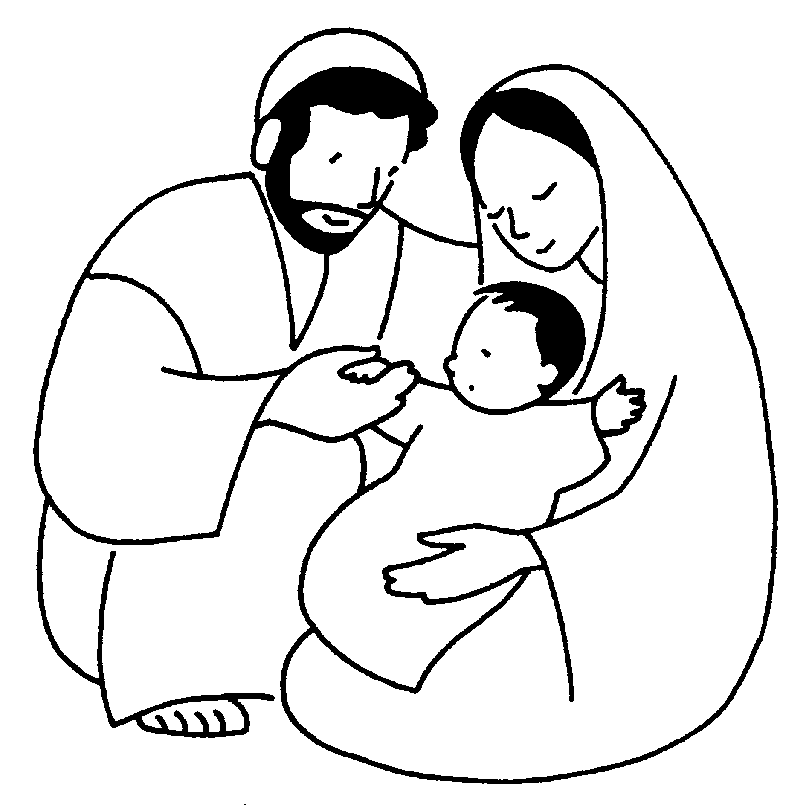 | CHRIST  Fils de l’humain  Fils de Dieu  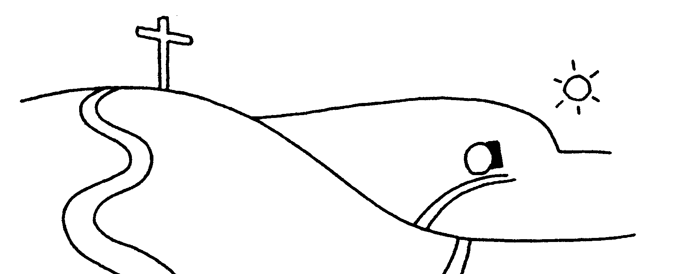
[à propos de « fils de Joseph », sans faire de débat théologique, on peut entendre ce que dit la Bible : ' Il va trouver Nathanaël et lui dit : « Celui de qui il est écrit dans la Loi de Moïse et dans les prophètes, nous l’avons trouvé : c’est Jésus, le fils de Joseph, de Nazareth. » 'Jean 1:45 ]

Et maintenant, remplis la tienne :
--------------------------  Fils / fille de ---------------  Fils / fille de ------------------   | CHRISTIEN  Fils / fille de l’humain  Fils / fille de Dieu  

- Foire aux questions : trouve la réponse dans le texte de l’évangile

Le fils de l’homme vient  - quand on est prêt  - à l’heure où on n’y pense pas  - à une heure de la nuit  - quand on veille | Deux hommes seront aux champs :  - l’un est pris, l’autre laissé  - l’un est mauvais, l’autre pas  - le bon est pris, l’autre laissé  - le bon est sauvé
Il faut veiller  - pour ne pas rater la venue du Seigneur  - pour que le Seigneur vienne  - parce qu’on ne connaît pas le jour où le Seigneur viendra  - pour ne pas s’endormir | L’avènement du fils de l’homme ressemblera  - à ce qui s’est passé au déluge  - à la noyade des méchants de la terre  - à ce qui est arrivé à Noé  - à ce qui s’est passé à l’époque de Noé
Avant le déluge,  - on se battait  - on n’écoutait pas Dieu  - on était endormi  - on mangeait, on buvait, on se mariait | On mangeait, on buvait, on se mariait..  - jusqu’au jour où tout fut englouti  - jusqu’au jour où Noé entra dans l’arche  - jusqu’au jour où Dieu se fâcha  - jusqu’au jour où Noé commença l’arche
Dans cet évangile, Jésus nous demande  - de travailler sans cesse  - de nous tenir prêts  - de partir  - de le suivre | Jésus nous dit :  - que le fils de l’homme vient si tout va bien  - que le fils de l’homme vient peut-être  - que le fils de l’homme viendra  - que le fils de l’homme ne vient plus

- Mots croisés
Verticalement, trouve ce qui vient au milieu de nous.
1
2
3
4
5
6
7
8
9
10
11
12
13

Horizontalement :
- Les êtres humains, ce sont les hommes et les ……..
- Dieu a fait l’homme à son…….
- Le contraire d’endormi
- Le 1er qui a traversé la mort
- Nous sommes faits à son image
- Le Christ l’a reçu à 30 ans dans le Jourdain. Tu l’as sans doute reçu à l’église .
- A quoi sert un plongeoir ? C’est la signification du mot baptême.
- Les êtres humains, ce sont les femmes et les …..
- Ce que l’arche traverse au déluge, là où on est plongé au baptême
- Ce que Jésus traverse à la résurrection
- Jésus a …………..la mort, les Hébreux ont………….la mer, l’arche a ……….le déluge.
- Le contraire de mort
- Après le déluge, Dieu fait …….avec Noé et avec tous les vivants.

- Histoires d’eau

L’évangile d’aujourd’hui parle du déluge. Connais-tu d’autres histoires de la Bible où on parle d’eau ?

[on pourrait utiliser des images souvenir. Pour Jonas, la tempête apaisée, Moïse sauvé des eaux et la traversée de la mer, il y en a sur ce site : http://interparole-catholique-yvelines.cef.fr/Liste%20de%20dessins.htm Il y en a une pour le baptême du Christ dans l’annexe à demander à la Maison de la Parole : kikayone@bxl.catho.be ou 02 762 05 87]

Est-ce que dans ces histoires, il y a des endormis ? des éveillés ?
Est-ce que ce sont des histoires de vie ? de mort ?

- De l’ordre

Voilà un beau désordre dans l’histoire de Noé !
Relie les titres et les images et remets tout en ordre.

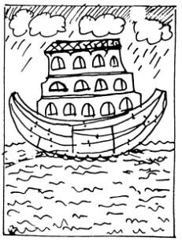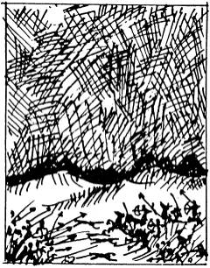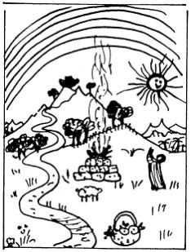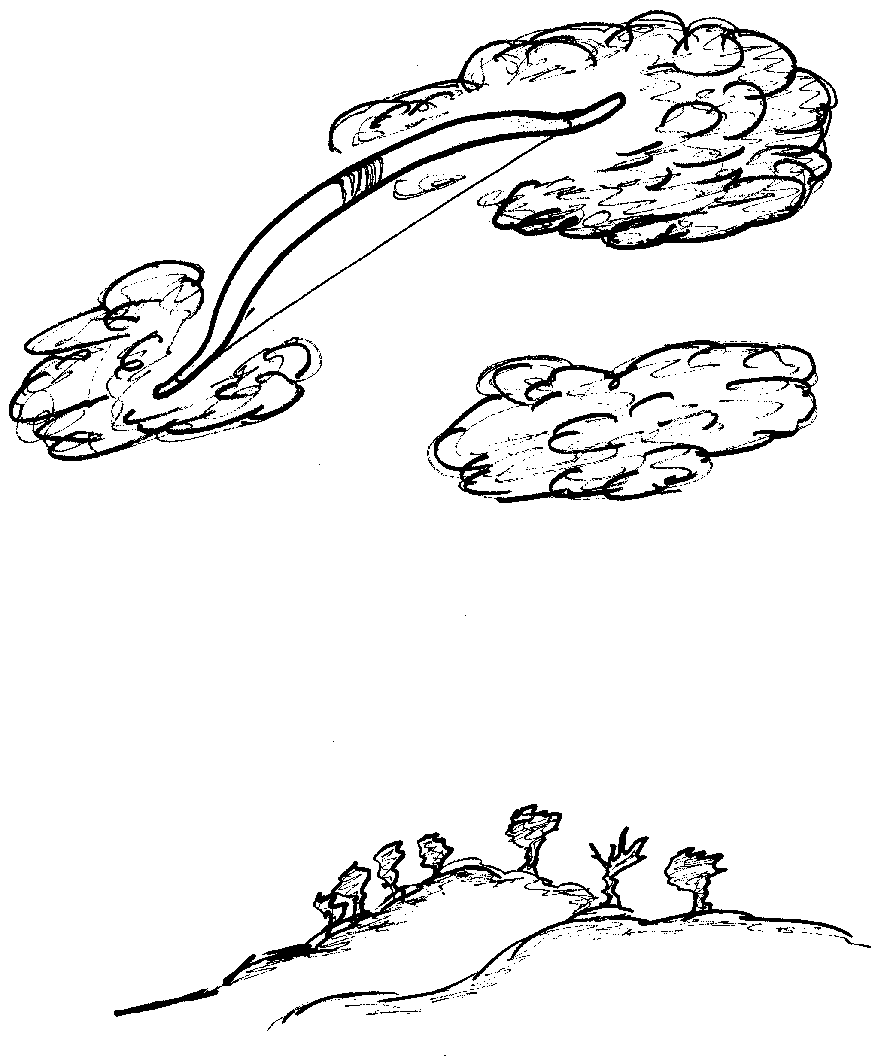
Dieu fait alliance avec tous les vivants
Dieu noie le mal pour que la vie puisse continuer
La terre est remplie de violence
Dieu jure de ne plus frapper tous les vivants comme il l’a fait.
Qu’est-ce que cette histoire a à voir avec Jésus ?
Un indice ? Te souviens-tu de cette histoire-ci :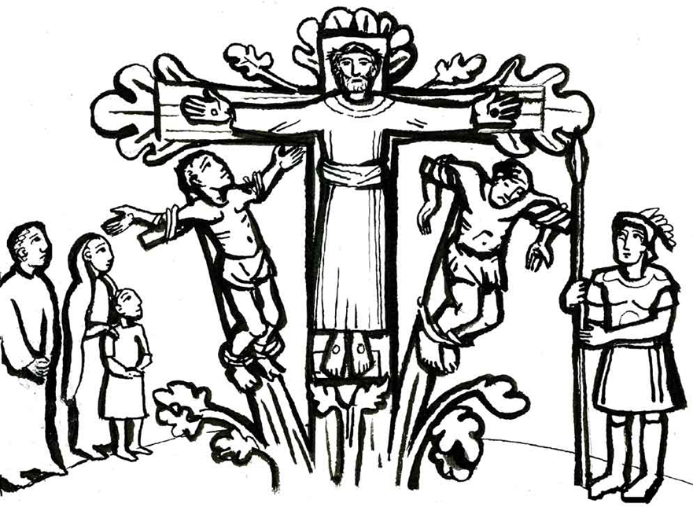
- Etre ou ne pas être

L’évangile d’aujourd’hui nous dit comment être pour reconnaître le fils de l’humain, le Christ vivant, parmi nous.
Que penses-tu des personnages que tu vois ci-dessous ?
Que font-ils à ton avis ?
Lequel ou lesquels ressemblent le plus à ce que conseille Jésus dans l’évangile ?

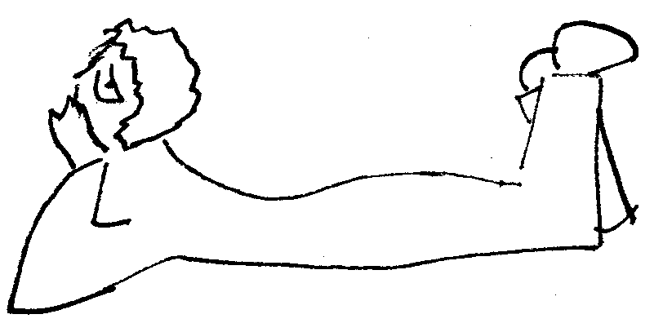

…mais alors, on ne peut plus jamais dormir ? rêver ? bouder ? être triste ?

Qu’en penses-tu ?

Et en pensant à ces histoires de la Bible :
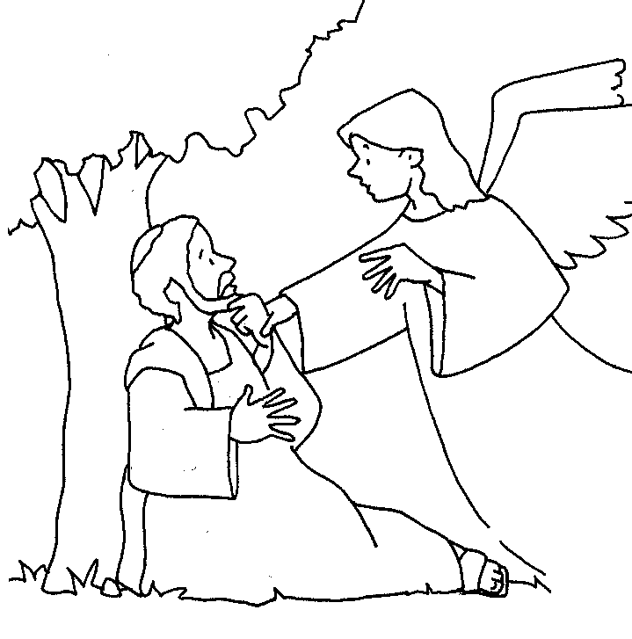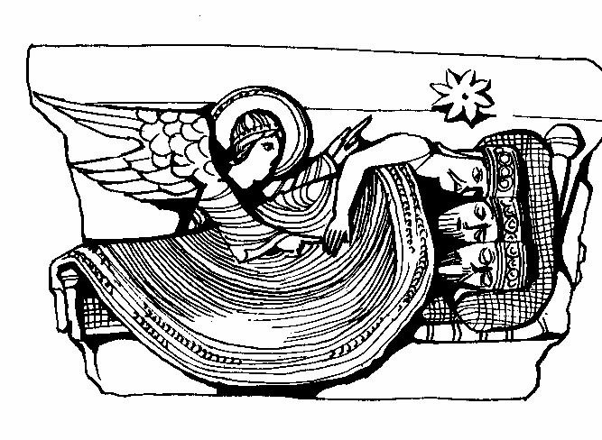

[Voir : « voici qu’un ange du Seigneur lui apparut en songe et dit : Joseph, fils de David, ne crains pas de prendre avec toi Marie, ta femme… »Matthieu 1:20 « Puis, divinement avertis en songe de ne pas retourner auprès d’Hérode, [les mages] se retirèrent dans leur pays par un autre chemin. »Matthieu 2:12 « Il disait : « Il en est du Royaume de Dieu comme d’un homme qui jette la semence en terre : qu’il dorme ou qu’il soit debout, la nuit et le jour, la semence germe et grandit, il ne sait comment. »Marc 4:26-27 etc]
- Comme un voleur

Le fils de l’homme vient-il comme un voleur ???
Dans les dessins ci-dessous, retrouve l’histoire….

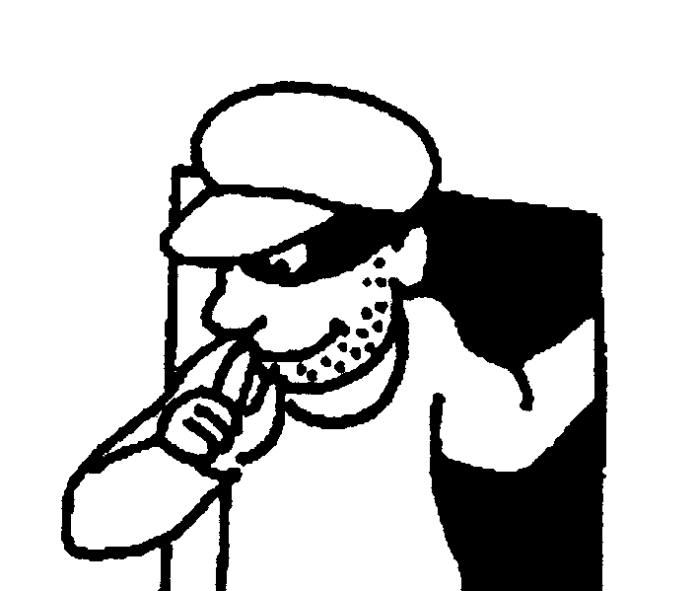 | 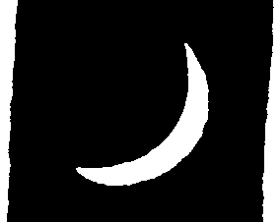 | 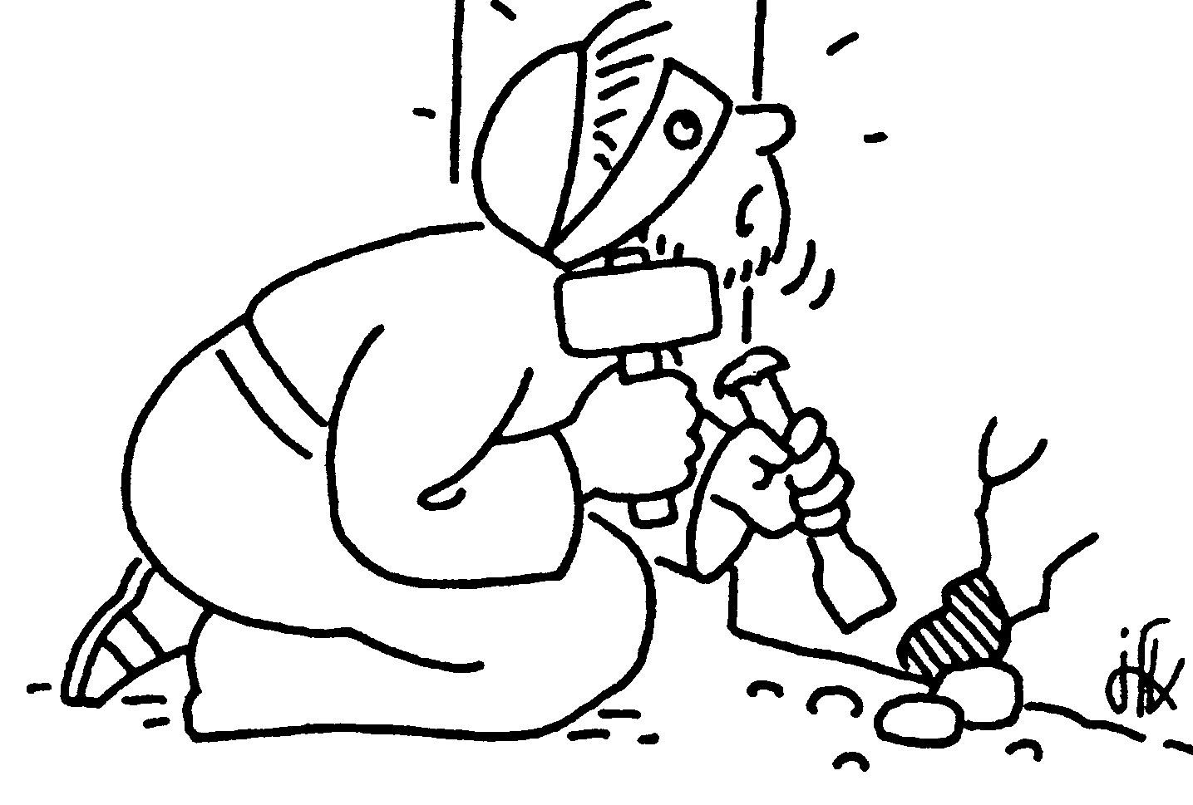

Le voleur, on veille pour……..

Fils de l’homme  Christ ressuscité  homme debout  Royaume de Dieu  homme nouveau |  | ?  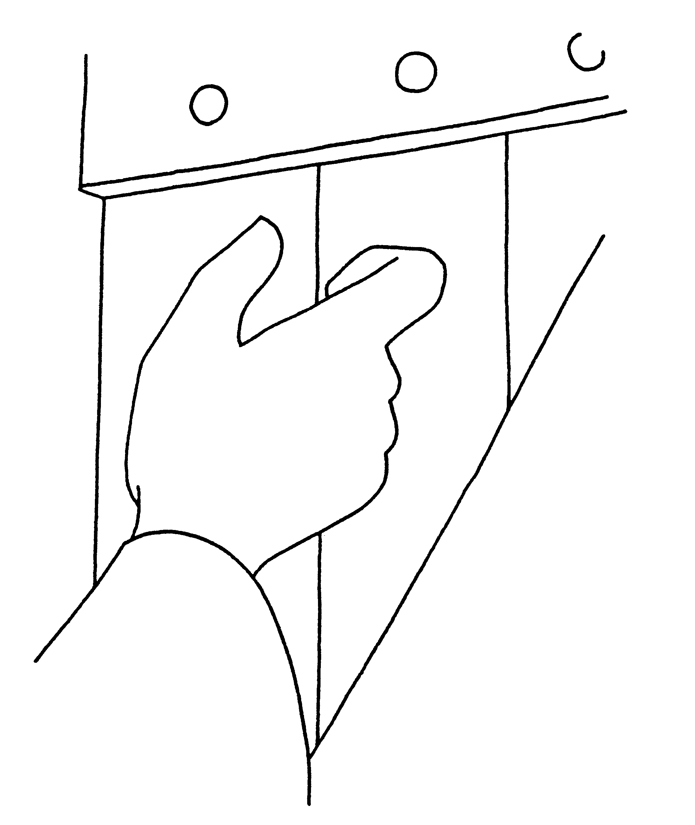

Le fils de l’homme, on veille pour……..

[On peut laisser ou enlever le dessin de la main qui frappe à la porte…Apocalypse 3:20 Voici, je me tiens à la porte et je frappe. Si quelqu’un entend ma voix et ouvre la porte, j’entrerai chez lui et je prendrai la cène avec lui et lui avec moi.]

- Foire aux débats :

[ Bien souvent, les « débats » viennent spontanément, simplement en laissant les enfants réagir aux textes : qu’est-ce qui nous choque ? nous semble bizarre ? injuste ? etc. Ce qui suit est alors inutile. Mais parfois on aimerait bien un fil conducteur, surtout si c’est un grand groupe et qu’on a du mal à discuter « comme ça » en permettant à tout le monde d’être actif et de participer.]

a) Jésus, l’homme invisible ???



- - - - - parlait à ses disciples de sa - - - - -
Alors, est-il là, oui ou non ?
Voici quelques pistes dont nous disposons :

Puis il prit une coupe et, après avoir rendu grâce, il la leur donna en disant : « Buvez–en tous, car ceci est mon sang, le sang de l’Alliance […] Je vous le déclare : je ne boirai plus désormais de ce fruit de la vigne jusqu’au jour où je le boirai, nouveau, avec vous dans le Royaume de mon Père. »  Matthieu 26:27-29 | Donc le Seigneur Jésus, après leur avoir parlé, fut enlevé au ciel et s’assit à la droite de Dieu. Quant à eux, ils partirent prêcher partout : le Seigneur agissait avec eux et confirmait la Parole par les signes qui l’accompagnaient.  Marc 16:19-20 | Hosanna au plus haut des cieux !  Qu’il soit béni au nom du Seigneur,  celui qui est qui était et qui vient.  chant de la messe
Christ est venu, Christ est né, Christ a souffert, Christ est mort, Christ est ressuscité, Christ est vivant, Christ reviendra, Christ est là..  chant de la messe | Or vous êtes le corps de Christ et vous êtes ses membres, chacun pour sa part.  1 Corinthiens 12:27 | Heureux les pauvres de cœur : le Royaume des cieux est à eux.  Matthieu 5:3
… ce n’est plus moi qui vis, c’est Christ, qui vit en moi…  Galates 2:20 | Les Pharisiens lui demandèrent : « Quand donc vient le Règne de Dieu ? » Il leur répondit : « Le Règne de Dieu ne vient pas comme un fait observable. On ne dira pas : Le voici ou Le voilà. En effet, le Règne de Dieu est parmi vous. »  Luc 17:20-21 | Mes bien–aimés, dès à présent nous sommes enfants de Dieu, mais ce que nous serons n’a pas encore été manifesté.  1 Jean 3:2

Alors le roi dira à ceux qui seront à sa droite : Venez, les bénis de mon Père, recevez en partage le Royaume qui a été préparé pour vous depuis la fondation du monde. Car j’ai eu faim et vous m’avez donné à manger ; j’ai eu soif et vous m’avez donné à boire […] Alors les justes lui répondront : Seigneur, quand nous est–il arrivé de te voir affamé et de te nourrir, assoiffé et de te donner à boire ? […]Et le roi leur répondra : En vérité, je vous le déclare, chaque fois que vous l’avez fait à l’un de ces plus petits, qui sont mes frères, c’est à moi que vous l’avez fait !
Matthieu 25:34-40

b) ???KÈSKECÈKEÇA ??? Il y a une expression bizarre qui apparaît 3 X dans cet évangile :

le - - - - de l’ - - - - -

En fait, la vraie expression, c’est « le fils de l’humain »
Le contraire de humain, ce serait… inhumain ?

Vois-tu des choses dans le monde qui sont inhumaines ?

[Pour la suite, on peut partir de ce que les enfants disent : humain / inhumain ou bien se servir de ce qui est ci-dessous et qui est tiré des 3 autres lectures de la messe]

Tu peux aussi classer ce qui suit en 2 colonnes :
ce qui est du côté de l’humain ; ce qui est du côté de l’inhumain :

l’humain | - labourer la terre  - s’entraîner à la guerre  - faucher le blé  - éventrer quelqu’un avec une épée  - se mettre en marche ensemble  - se battre nation contre nation  - se conduire honnêtement  - faire des orgies  - rendre grâce au Seigneur  - être joyeux  - souhaiter la paix  - embrocher quelqu’un avec sa lance | l’inhumain

(et si on avait de l’humain et de l’inhumain en nous, qu’est-ce que ça voudrait dire « la venue du fils de l’humain » ???)

Ensuite, si tu as tous les textes de la messe d’aujourd’hui, tu peux chercher où on parle de tout ça… Bonne chasse !

c) Des questions

Une bouteille à jeter à la mer avec les questions à poser à Dieu :



« SOS, cher Dieu, on ne comprend pas pourquoi… »

Dans les greniers de la Maison de la Parole, (tél 02.762.05.87, kikayone@bxl.catho.be), il y a :

a) un récit des textes du premier dimanche de l’Avent : (Is.2, 1-5 Rm 13, 11-14 Mt 24, 37-44)

Toute la journée, Jésus a discuté avec les chefs religieux et les savants : ceux qu’on appelle les scribes, les Pharisiens, les Sadducéens, ceux qui souvent croient et font croire que la loi est plus importante que l’humain (que toi, ou toi, ou vous, ou nous...). Pour Jésus, c’est le contraire, c’est le fils de l’homme, c’est l’être humain qui est important.

Toute la journée, il a essayé de leur faire comprendre ce que c’est que le Royaume de Dieu et comment Dieu est roi. Il leur a rappelé les paroles des prophètes (qu’est-ce que c’est un prophète ? Vous connaissez des prophètes ?), ceux qui parlent de la part de Dieu, Isaïe, par exemple.
- “Le Royaume de Dieu vient quand les peuples, les gens se mettent en marche et disent :
‘Venez, montons à la montagne du Seigneur, à la maison de Dieu. Il nous montrera ses chemins et nous marcherons sur ses routes.’ C’est le Seigneur Dieu qui sera l’arbitre entre les peuples. Alors ils ne se feront plus la guerre, les soldats redeviendront des hommes et des femmes qui travaillent la terre et la rendent habitable. Avec les épées et les lances, avec les armes, on fera des outils, les gens se parleront, on n’apprendra plus à se battre.”

Mais les chefs religieux n’ont pas compris et ce soir, Jésus sent que pour lui, c’est la fin de la route. Il va mourir parce qu’ils n’ont pas compris.

Alors, il monte sur la montagne des Oliviers avec ses amis, ses disciples, ceux qui l’écoutent. Il a des choses importantes à leur dire et, eux, ils ont des questions à lui poser parce qu’ils n’ont pas compris non plus ce qu’il dit du Royaume.
- “Dis-nous quand tout cela va arriver. Quand est-ce que le Royaume de Dieu va venir ?”

Jésus s’assied parce que ce qu’il va leur dire est important, il faut qu’ils s’en souviennent toujours. C’est le soir, les oliviers sentent bons, il fait calme, les oiseaux se taisent comme pour écouter Jésus eux aussi. Du haut de la montagne, on voit les maisons, toute petites, les champs, les gens qui rentrent chez eux après le travail. Jésus se met à parler lentement, on sent qu’il cherche les mots qui éclairent et les mots qui questionnent.
- “Quand tout cela arrivera-t-il ? Quand le Royaume de Dieu va venir ? Personne ne le sait, ni les anges du ciel, ni les fils de Dieu, mais seulement le Père. Ce sera comme au temps de Noé.”

L’histoire de Noé, les disciples la connaissent bien. (Vous aussi peut-être ?) Mais Jésus ne la raconte pas comme tout le monde.

Il ne dit pas :
- “Les hommes étaient devenus très méchants, alors Dieu a décidé de les noyer tous, sauf Noé qui était un juste.”
Non, Jésus dit :
- “Les hommes étaient aveugles. Ils mangeaient, ils buvaient, ils se mariaient, ils mariaient leurs enfants. Ils mangeaient, ils buvaient, ils se mariaient, ils mariaient leurs enfants. Ils mangeaient... Tout tournait rond, quoi ! Tout tournait en rond ! Jusqu’au jour où... le déluge est arrivé. Le déluge les a réveillés. Il n’y a plus rien qui tournait rond. Il a fallu qu’ils se mettent à réfléchir. Noé, lui, il s’y attendait, alors, il l’a vu venir. Il est entré dans l’arche et Dieu a fermé l’arche sur lui, comme on ferme une boîte à trésor. L’arche a traversé le déluge et la mer et elle s’est rouverte sur la lumière du matin.”

Les disciples ont écouté Jésus et ils pensent :
- “Décidément, quand Jésus raconte les vieilles histoires, on les entend autrement !”
- “Mais qu’est-ce que ça vient faire, cette histoire de Noé ?” dit tout bas Pierre à Matthieu, son voisin. “Qu’est-ce que ça vient faire avec le Royaume de Dieu ?”

Le soleil descend de plus en plus, on ne voit presque plus les maisons en bas. Les oliviers tout tordus prennent des allures bizarres dans le noir : on dirait qu’ils s’étirent et qu’ils tendent l’oreille. Les disciples se rapprochent les uns des autres.

Et Jésus continue comme s’il avait entendu ce que Pierre vient de murmurer.
- “Ça vient faire quoi cette histoire de Noé ? Eh bien, le Royaume de Dieu, c’est comme le déluge : seuls, ceux qui s’y attendent le voient arriver. Certains, comme Noé, s’en rendent compte, d’autres pas. Certains ouvrent les yeux et voient, d’autres mettent plus de temps.
(Si je vous dis qu’un voleur va venir cette nuit à deux heures du matin dans votre maison, qu’est-ce que vous faites à cette heure-là ?)
C’est comme un maître de maison qui sait à quelle heure de la nuit un voleur va venir : vous pensez bien qu’il sera éveillé à cette heure-là pour empêcher le voleur d’entrer. Vous, il faut que vous soyez tout le temps des éveillés parce que vous ne savez pas à quelle heure du jour le Seigneur vient. Soyez prêts, ouvrez les yeux, restez éveillés, attentifs aux signes du Royaume qui vient.
Chaque fois que les nations déposent les armes,
chaque fois que des hommes et des femmes sont libérés,
chaque fois que des enfants peuvent grandir dans la paix,
chaque fois que des femmes et des hommes se parlent en vérité,
c’est le Fils de l’homme qui vient, c’est le royaume de Dieu qui est déjà là.”
La nuit est tout à fait tombée sur le mont des Oliviers. Les paroles de Jésus résonnent doucement. Les disciples se taisent. Ils ne comprennent toujours pas très bien, mais la Parole va faire lentement son travail en eux, comme une petite grainequigrandit dans la terre, comme une petite graine qui trouve son chemin dans la nuit. Un vent, tout léger comme un parfum de Dieu, caresse la figure des disciples et de Jésus. Peut-être que Dieu écoutait lui aussi ?
Reinhilde 26/11/01

b) des idées d’ateliers pour une KT-Dimanche (travail de la Parole au cours de l’eucharistie avec des adultes et des enfants de tous âges)

Après le récit (voir ci-dessus) :

- Pour les 0 à 5 ans :
-. faire ensemble le puzzle de l’arche de Noé pendant que l’animateur commente : Noé était un « éveillé ». Il avait vu qu’un déluge se présentait et il construit son arche pendant que des personnes (comme celles qu’on voit au fond de l’image) vivaient sans penser à rien (métro-boulot-dodo). Chaque enfant reçoit ensuite le dessin à colorier.
- chant gestué : Par exemple : Je te bénis, mon créateur, pour la merveille que je suis (d’après le ps. 138- Communauté du Chemin Neuf) Faire le lien avec le « fils de l’homme », cette merveille que Dieu a conçu et que nous pouvons devenir. Ou un chant sur le Royaume de Dieu qui est à découvrir.

- Pour les plus de 5 ans :
- Texte à « trous » On a reproduit en grand un ou plusieurs textes de ce dimanche en supprimant certains mots (de préférence ceux qui se retrouvent dans plusieurs des textes ainsi que ceux qui risquent de poser question : fils de l’homme, royaume de Dieu, éveillé…). On a écrit ces mots sur de petits cartons qu’on invite le groupe à placer correctement dans les « trous » prévus dans les textes.
- Que veut dire « être éveillés » aujourd’hui ? Chacun écrit un exemple de sa vie quotidienne sur un papier, le plie et le met sous un gros réveil. Ensuite chacun puise un papier avec les yeux bandés et lit ce qui y est écrit. Quel rapport avec le ou les textes lus préalablement ?
- Cocottes en papier : On note dans les coins des mots qui expriment ce que veut dire « être éveillés ». Quand la cocotte est finie, on découvre deux par deux ce qui est écrit. Quel rapport avec le ou les textes lus préalablement ?
- Assis – debout. On cite des attitudes en rapport avec l’évangile (Ex Mt 25, 34-46). Quand ce sont des attitudes d’éveillés, on se met debout, quand ce sont des attitudes d’endormis, on s’assied. Pour clôturer, on cherche ensemble dans les récits bibliques qu’on connaît des personnages qui ont été des éveillés. Pourquoi ? Est-ce qu’ils n’ont jamais dormi ou est-ce que c’est autre chose qui fait d’eux des éveillés ?
- Actualités : En présenter (ou évoquer) des images. Qu’est-ce qui, dans ces images, me réveille, me pousse à réagir ou devant quoi est-ce que je ferme les yeux ? Pourquoi ?
- Ambassadeur. Le groupe est séparé en deux équipes. Chaque équipe envoie un ambassadeur chez l’animateur qui lui dit un mot à faire découvrir par son équipe uniquement avec des gestes. L’important est de ne rien dire verbalement. Celui qui a trouvé le mot est ambassadeur à son tour. L’équipe qui a terminé la première est gagnante. Liste de mots : montagne, guerre, homme, chemin, épée, Jésus, outil, déluge, boire, femme, éveillé, royaume de Dieu, voleur, enfant, être prêt, paix, arche de Noé, manger, apôtres, évangile.
- Puzzle des « éveillés » : grand puzzle à faire ensemble, à partir de revues ou de journaux découpés, avec des attitudes d’hommes et de femmes qui construisent le Royaume de Dieu.

NB
*un site qui aide à raconter l’histoire de Noé : http://interparole-catholique-yvelines.cef.fr/DELUGE/DelugeImages/CadreImageDelugeVitrailDessins.htm

J-F KIEFFER, 1000 images d’Evangile, Les Presses d’Ile de France
Ibid.
http://interparole-catholique-yvelines.cef.fr/DELUGE/DelugeImages/CadreImageDelugeBD.htm
Dessins 3 et 4 de Marie-Jeanne HANQUET et Luc AERENS
http://interparole-catholique-yvelines.cef.fr/calendrier-careme-annee-C/CadreImageCalendrierCaremeAnC.htm
L’image de notre paroisse, éd. Marguerite
Denis Grivot, La sculpture de la cathédrale d’Autun, éd. SAEP
Les dessins du numéro 9 : J-F KIEFFER, 1000 images d’Evangile, Les Presses d’Ile de France, J-F Kieffer, 1000 images d’Église, Les Presses d’Ile de France
On peut créer soi-même un puzzle, en collant une ou des images sur un carton qu’on découpe en autant de morceaux que nécessaire.
Voir note 1

